XDYA-03型、XDYA-05型、XDYA-10型直流稳压电源
产品说明
一 概述
XDYA-03型、XDYA-05型、XDYA-10型直流稳压电源采用新器件研制而成。它具有体积小，输出电流大，稳定度较高等特点。电路中采用了过流保护措施，故不会因负载过重而损坏本电源。该电源广泛使用于各种“光字牌”仪表、实验室和其它场合。
二 技术性能：
1、输入电源电压：220VAC10%50Hz
2、输出电压：24V DC
3、输出电压：XDYA-03型 24VDC 3A
XDYA-05型 24VDC 5A
XDYA-10型 24VDC 10A
4、工作环境：环境温度 -10℃~45℃
相对湿度 ≤85%
5、功率： XDYA-03型 ≤70W
XDYA-05型 ≤118W
XDYA-10型 ≤238W
6、输出电压稳定度：输入电源电压变化±10%时，输出相对变化±0.5%。
7、输出纹波： ＜80mVPP。
XDYA-03型
8、XDYA-05型稳压电源具有过流保护功能。保护时面板上有LED指示。
XDYA-10型
9、输出指示：XDYA型直流稳压电源采用指针式电压表电流分别指示输出电压值和电流值。
10、绝缘电阻：各端子与地之间，输入与输出之间，绝缘电阻＞50MΩ/500V DC
三、安装方式：
用四只固定螺钉在仪表盘内固定加上。附图1：
四、使用与维护：
XDYA 型电源箱接线如附图2所示。
1、使用：
XDYA型电源箱24VDC输出与XXS-201系列单回路报警器配套使用时，当回路在30路以下时采用XDYA-03型电源箱，当回路数在30路以上时采用XDYA-05型电源箱，XDYA-05型电源箱可配用最多点数为70路。XDYA-10型电源箱最多点数为120路。
XDYA型电源箱内有电源指示灯（LED发光二极管），指示直流电源是否存在，保险丝接通220VAC电源，打开电源开关，既可正常工作。
2、维护：
XDYA型电源工作环境应清洁，无腐蚀性气体，一般按负载能力使用，不会出现故障。异常时，可拧松前固定螺钉，取下前盖，进行检查维修。

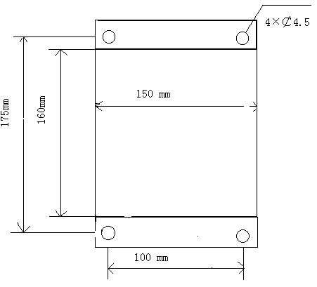
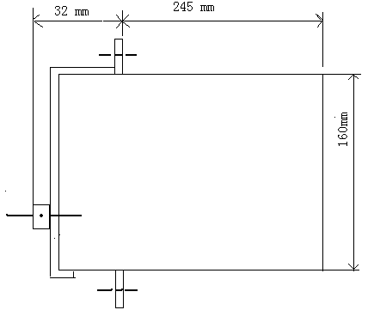

附图1：XDYA电源箱安装孔尺寸
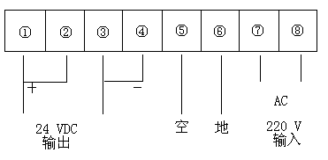
附图2：XDYA电源箱接线端子排列

信息收集表单
请选择下面的选项，然后将您的联系方法告知我们。

